基于区块链的安全数据共享系统

用户手册

**组长：曹俊燚**

**组员： 卢茜君、金 晨、侯添久、赵梓清**

**所属技术领城：**

**承担部门：瀚文哥哥说：太男了**

**项目起止年限：2019.08.26 - 2019.09.12**

|  |  |  |
| --- | --- | --- |
| **文件状态**  **[ ] 草稿**  **[ ] 讨论稿**  **[√] 正式发布** | **文件编号** |  |
| **文档类型** | Word |
| **版 本** | 1.0 |
| **作 者** | 赵梓清 |
| **完成日期** | 2019.09.11 |

文档修订记录

|  |  |  |  |
| --- | --- | --- | --- |
| **版本** | **日期** | **更改人** | **描述（注明修改的条款或页）** |
| 0.1 | 2019.09.10 | 赵梓清 | 用户手册框架 |
| 1.0 | 2019.09.11 | 赵梓清 | 用户手册完成 |

目录

文档修订记录 3

第一章 引言 5

1.1 目的 5

1.2 项目背景 5

1.3 功能介绍 5

第二章 具体功能 6

2.1 用户管理 6

2.1.1 登录 6

2.1.2 注册 6

2.1.3 找回密码 7

2.2 文件管理 8

2.2.1 上传 8

2.2.2 删除 9

2.2.3 下载 10

2.2.4 搜索 12

2.2.5 共享 12

第三章 常见问题 14

1. 引言
   1. 目的

为了帮助用户更好的了解和使用该软件，提高用户与软件的亲和度。用户手册讲述怎样安装、配置和使用该系统，以及系统的使用过程中应该注意的一些问题。

* 1. 项目背景

云平台作为数据外包服务的常见实现手段，可以有效降低企业管理和分析数据的成本，但安全与隐私问题已成为制约其发展的重要因素。用户的敏感数据被存储在云端服务器后会超出云服务使用者的掌控范围，安全性完全依赖云服务提供商，数据安全问题是云服务使用者密切关注的问题。同时，传统的云存储模型以集中存储的方式运行，因此单点故障可能导致崩溃的系统。对于数据安全问题，基于属性的加密(ABE)被认为是一种解决数据隐私和细粒度访问控制问题的重要技术。区块链技术作为一种分散式存储模式，可以解决单点故障问题，具有价格低、吞吐量高等优点。

* 1. 功能介绍

本项目要求实现一个分布式数据存储与共享方案，将IPFS（星际文件系统）、区块链和ABE技术结合起来。数据所有者能够向数据使用者分发密钥，通过指定访问策略对共享数据进行加密，实现细粒度访问控制。基于智能合约的关键字搜索实现对分散存储在IPFS中的密文建立索引，数据使用者能够对加密后的数据进行检索。本课题的创新点在于智能合约的设计。

系统主要包括如下四个功能：用户注册、文件保存、文件上传和文件下载。数据所有者和数据使用者想使用系统功能都需要注册账户。文件拥有者分享文件分为文件上传和文件保存两步。文件上传过程记录文件的基本信息，文件保存包括对文件的加密、将密文上传至区块链等功能。数据使用者申请使用文件需要进行文件下载。

1. 具体功能
   1. 用户管理

包括登录、注册以及找回密码。

* + 1. 登录

有以注册账号，正确输入用户名密码之后点击登录：

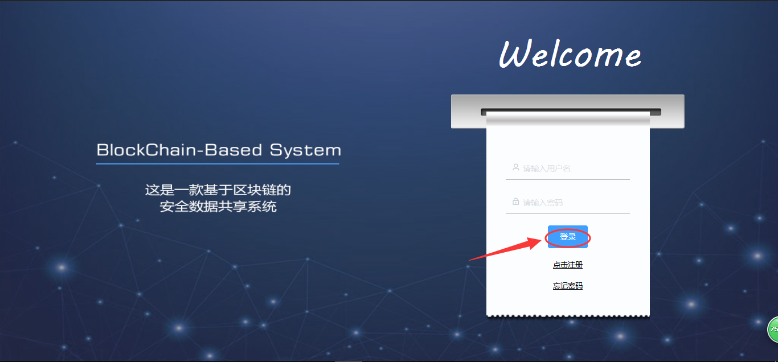

* + 1. 注册

在没有已注册账号的情况下，进行密码注册。

首先，点击“点击注册”，进入注册界面。

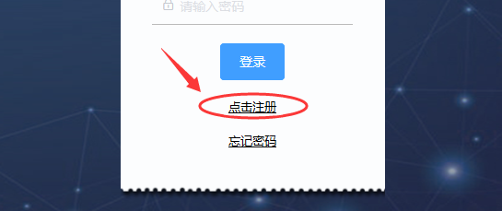

* 填写个人信息

所有信息不得为空；

用户名：长度4-10，可为汉字英语数字的组合；

密码：大于等于8位；且第二次输入的密码必须与第一次相同；

邮箱：需为正确的格式。

* 点击“注册并登录”按钮进入首页

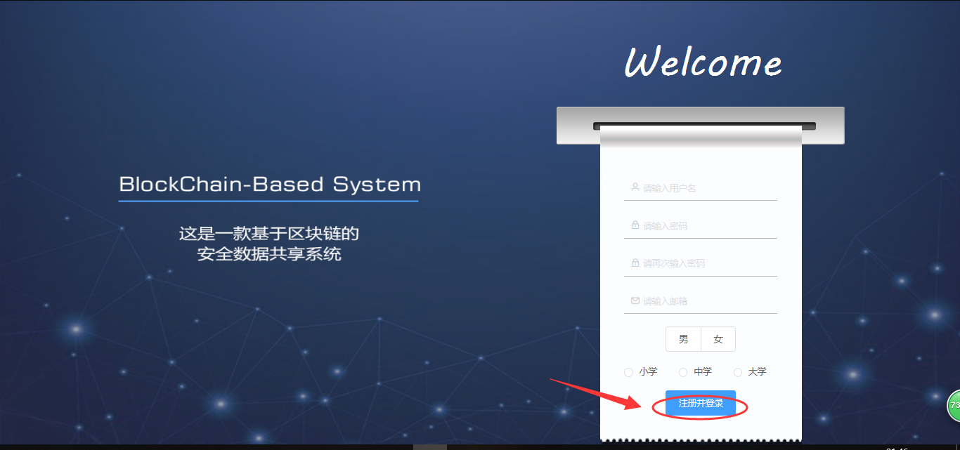

* + 1. 找回密码

有已注册账号，但是忘记密码，在登录界面点击“忘记密码”：

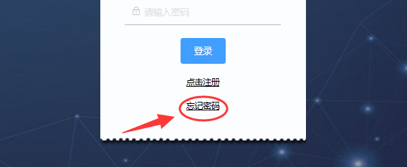

* 填写信息

用户名正确；

邮箱与用户名匹配；

密码格式正确且两次输入的密码一样；

* 点击“重置并登录”，进入首页

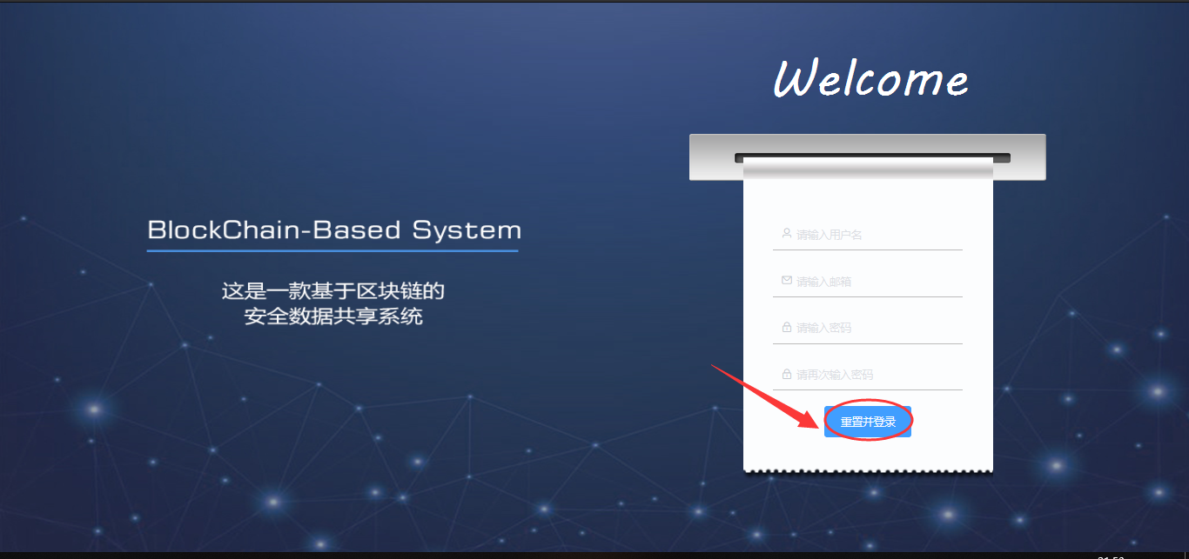

* 1. 文件管理
     1. 上传

在首页点击“上传文件”按钮：

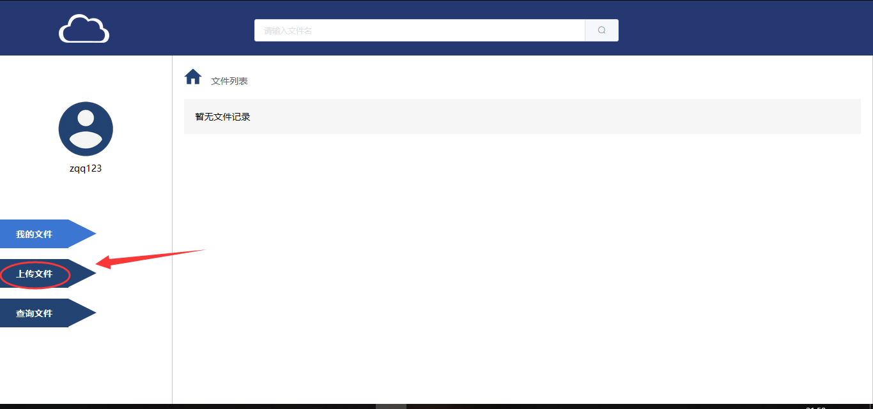

填写标签信息（不得为空），选择共享状态（不可不选），将文件拖拽至上传区域或者“点击上传”。

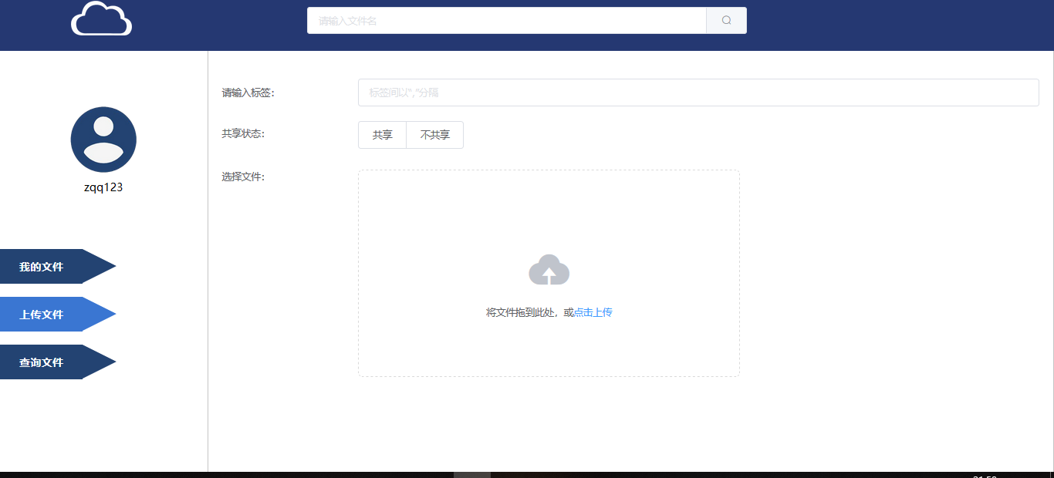

上传后的文件列表：

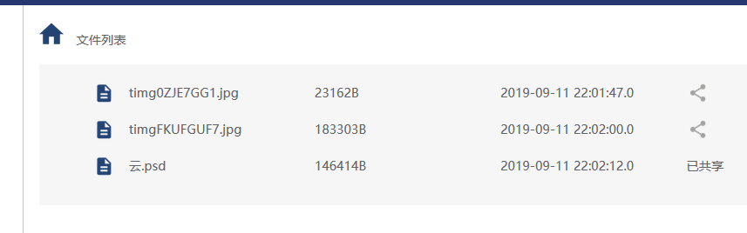

* + 1. 删除

单击想要删除的文件目录项，点击删除：

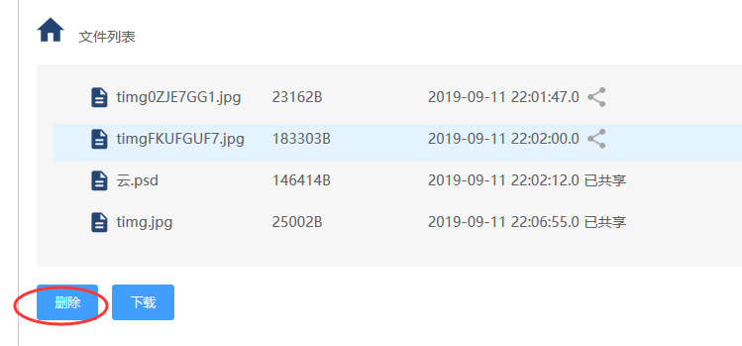

点击确认：

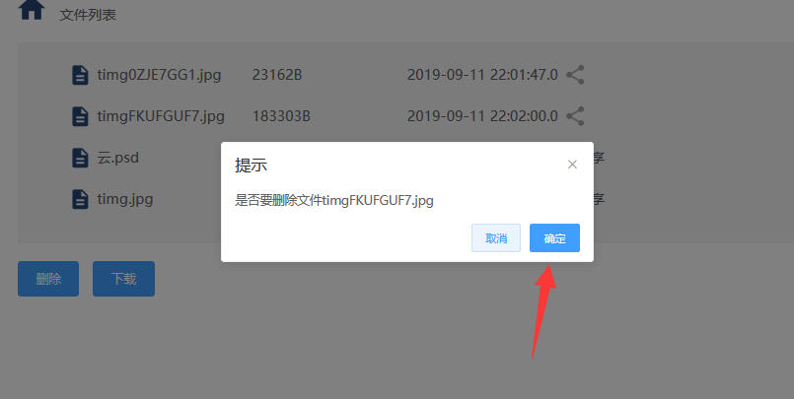

提示删除成功：

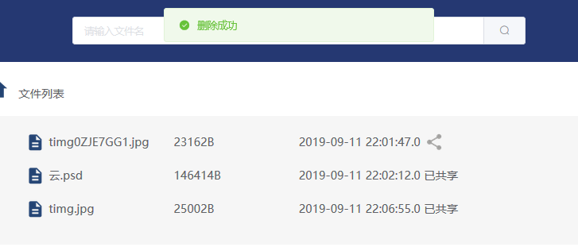

* + 1. 下载

单击想要下载的文件目录项，点击下载：

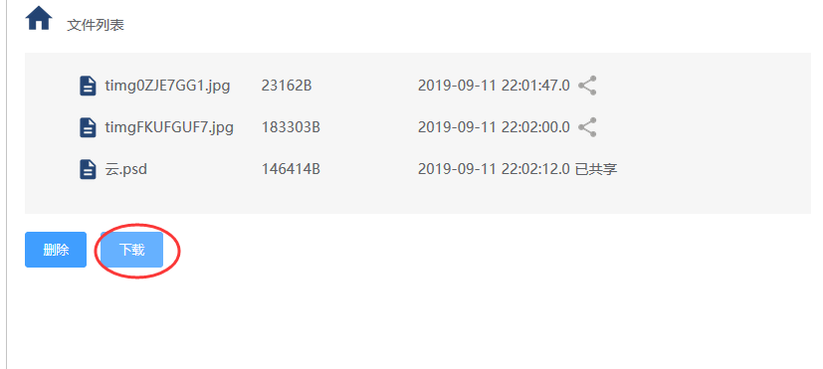

点击确认：

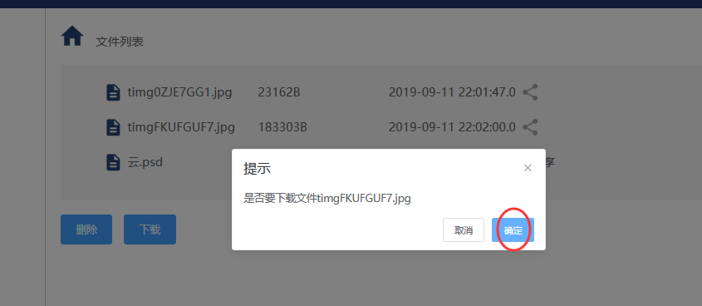

进行下载：

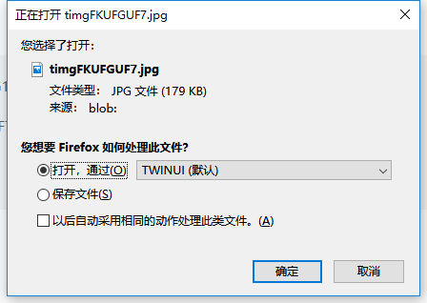

* + 1. 搜索

首先在顶部搜索框中输入搜索关键词，然后点击搜索按钮：

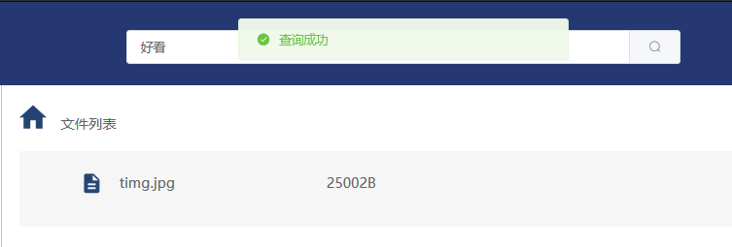

点击搜索结果可进行下载。

* + 1. 共享

点击未共享文件的共享按钮：

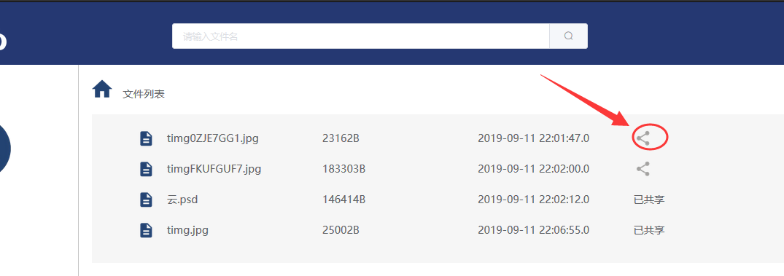

输入被共享者的用户名：

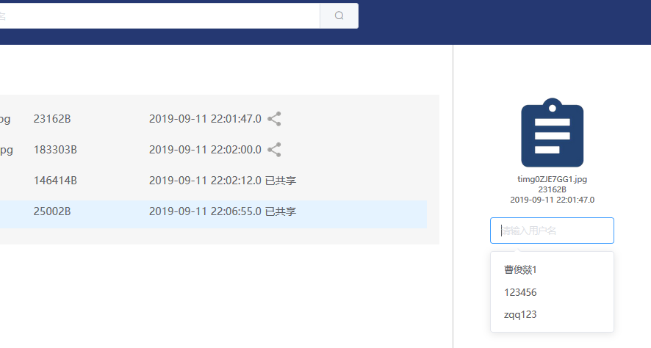

点击分享：

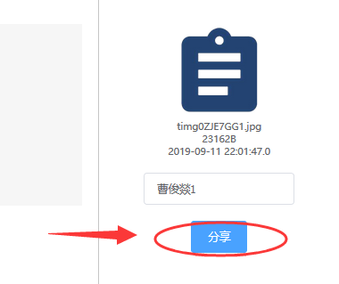



1. 常见问题

* 上传文件大小无限制吗？

小程序内部设计了超时机制，即文件上传时间过长，有可能会导致强制中断上传，建议不要上传过大的文件。